El cosplay
Date | 2011-10-12 06:46:00
Categories | jt
Las costumbres de los pueblos deben ser respetadas y admiradas, los japoneses tienen el “cosplay” palabra que proviene del inglés “costume play” que no es otra cosa que disfrazarse, tal cual el personaje de una serie, de una manga(palabra japonesa que define a todas las historietas en general) de un dibujo animado o de un video juegos. Este fenómeno surgió en los años setenta en los Mercados de Comic del Japón. Durante la celebración de Odaiba(Tokio) lugar de compra y venta de "dōjinshi" que son historias japonesas (manga) dibujadas por aficionados en lugar de dibujantes profesionales.

En el Banco de imágenes de José Luis Ávila Herrera, encontré una muestra de imágenes de la tradición Cosplay que comparto con ustedes.

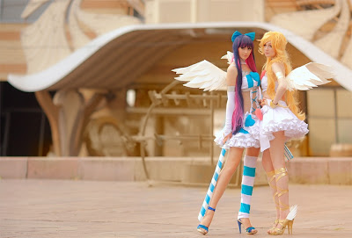

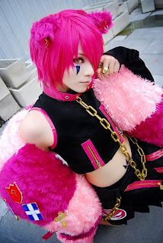

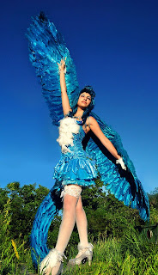

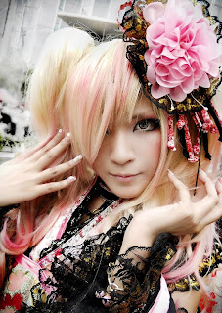
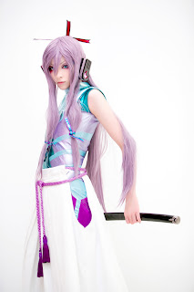

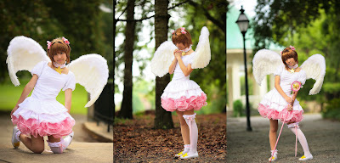

Y qué.......la misma vaina

